# Protocole - note d'état corporel des cochettes et des truies

L'étalonnage de l'équipement, la formation et l'harmonisation des méthodes de mesure au sein du personnel de l'établissement sont des activités de routine essentielles liées à l'observation de l'état corporel des cochettes et des truies dans le cadre de la recherche porcine. Les informations essentielles à enregistrer sont décrites ci-dessous.

## Informations générales

|  |  |
| --- | --- |
| **Balance**, marque et modèle |  |
| Précision |  |
| Date du dernier étalonnage (JJMMAA) |  |
| Signature de l'étalonneur |  |
| **Appareil de mesure de l’épaisseur de lard dorsal**, marque et modèle |  |
| Précision |  |
| Date du dernier étalonnage (JJMMAA) |  |
| Signature de l'étalonneur |  |

Épaisseur de la graisse dorsal - mesure P2, 6 cm >100 kg, mesure à gauche et à droite, utiliser de l'huile de paraffine ou un produit équivalent :

**Ligne verticale au niveau de la dernière côte**

**Dernière côte**

P2

5/6 cm

5/6 cm

## Exemples d'échelles de notation de l'état corporel

L'état corporel est évalué selon l'échelle de 5 niveaux, voir l'exemple dans ce lien [Évaluation de l'état corporel des truies | AHDB](https://ahdb.org.uk/knowledge-library/body-condition-scoring-sows#:~:text=Avoid%20variation%20and%20extremes.%20Sows%20should%20enter%20farrowing,score%20condition%203%20by%20week%20five%20of%20gestation.).

|  |  |
| --- | --- |
| **Score** | **Description** |
| 1 | **Émaciée**  Les épaules, les côtes individuelles, les hanches et la colonne vertébrale sont visuellement apparentes. |
| 2 | **Maigre**  Les épaules, les côtes, les hanches et la colonne vertébrale sont facilement perceptibles lorsqu'une pression est exercée avec la paume de la main. |
| 3 | **Acceptable / idéal**  Les épaules, les côtes, les hanches et la colonne vertébrale ne sont perceptibles que lorsqu'une pression est exercée. |
| 4 | **Grasse**  Les épaules, les côtes, les hanches et la colonne vertébrale ne sont pas perceptibles, même en cas de pression. |
| 5 | **Très grasse**  Les dépôts de graisse sont clairement visibles |

**OU :**

L'échelle utilisée par Agroscope est basée sur : Dourmad J.Y., Etienne M., Noblet J., 2001. Mesure de l'épaisseur du lard dorsal chez la truie pour optimiser la stratégie alimentaire. INRA Productions Animales. 14, 41 - 50.

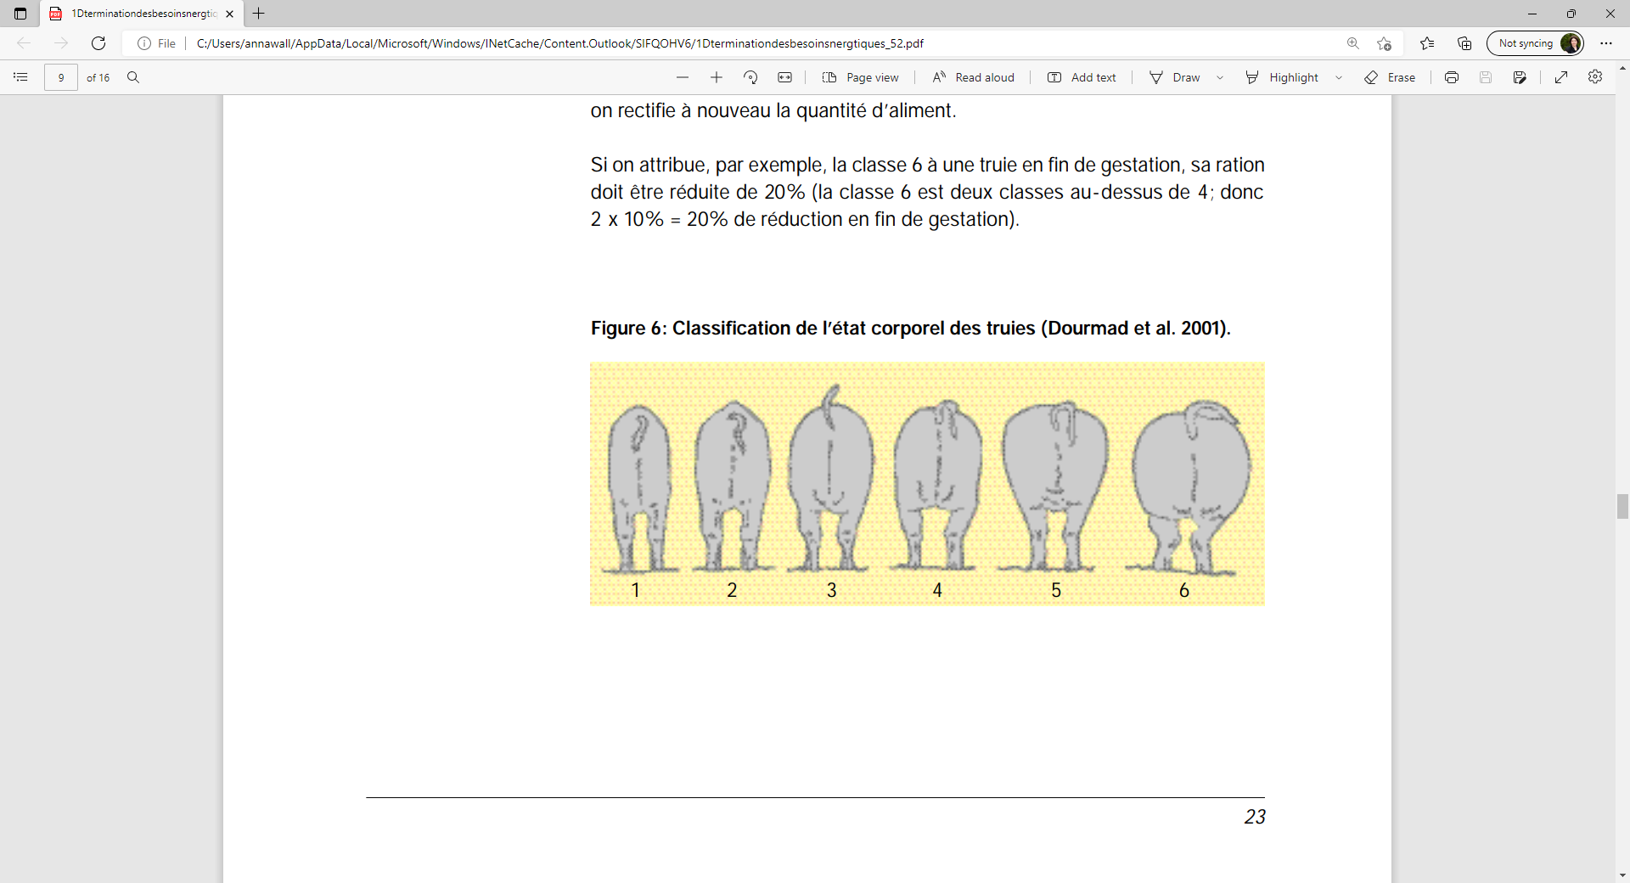

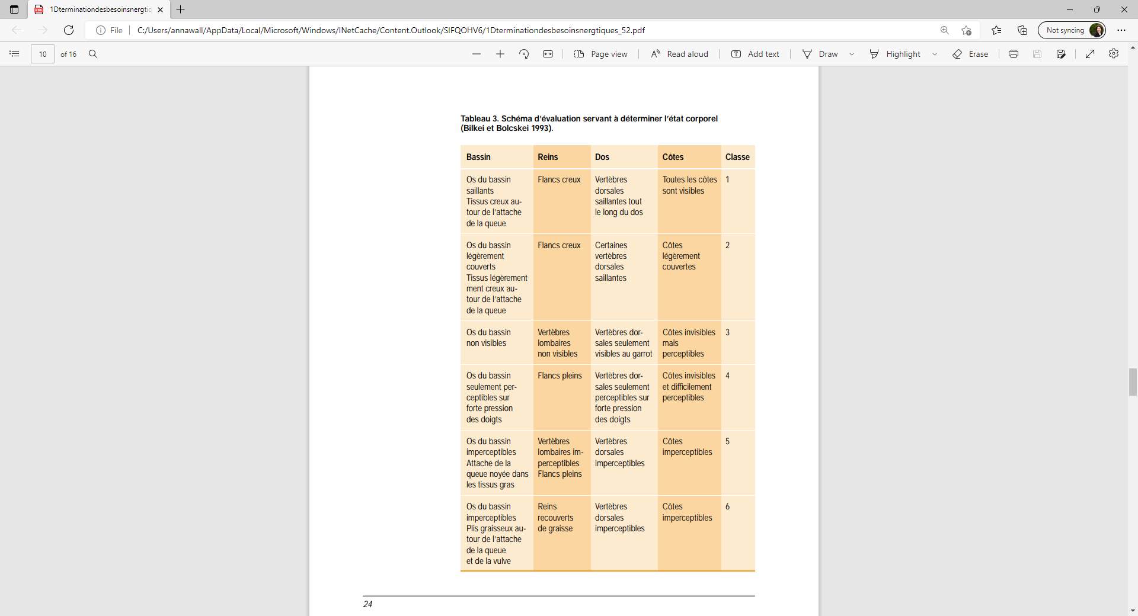

## Documentation du poids, de l'épaisseur de lard dorsal et de la note d'état corporel - exemple

|  |  |  |  |  |  |  |
| --- | --- | --- | --- | --- | --- | --- |
| ID de la truie | Date (JJMMAA) | Moment MB (mise bas), S (sevrage), MG (mi-gestation) | Poids (kg) | Épaisseur de lard dorsal côté gauche (mm) | Épaisseur de lard dorsal côté droit (mm) | Note d'état corporel |
|  |  |  |  |  |  |  |
|  |  |  |  |  |  |  |
|  |  |  |  |  |  |  |
|  |  |  |  |  |  |  |
|  |  |  |  |  |  |  |
|  |  |  |  |  |  |  |
|  |  |  |  |  |  |  |
|  |  |  |  |  |  |  |
|  |  |  |  |  |  |  |
|  |  |  |  |  |  |  |
|  |  |  |  |  |  |  |
|  |  |  |  |  |  |  |
|  |  |  |  |  |  |  |
|  |  |  |  |  |  |  |
|  |  |  |  |  |  |  |
|  |  |  |  |  |  |  |
|  |  |  |  |  |  |  |
|  |  |  |  |  |  |  |
|  |  |  |  |  |  |  |
|  |  |  |  |  |  |  |
|  |  |  |  |  |  |  |
|  |  |  |  |  |  |  |
|  |  |  |  |  |  |  |
|  |  |  |  |  |  |  |
|  |  |  |  |  |  |  |
|  |  |  |  |  |  |  |
|  |  |  |  |  |  |  |
|  |  |  |  |  |  |  |
|  |  |  |  |  |  |  |
|  |  |  |  |  |  |  |
|  |  |  |  |  |  |  |
|  |  |  |  |  |  |  |
|  |  |  |  |  |  |  |
|  |  |  |  |  |  |  |
|  |  |  |  |  |  |  |
|  |  |  |  |  |  |  |

Le poids, l'épaisseur de lard dorsal et l'état corporel doivent être enregistrés pour toutes les truies au cours de la période d'essai à deux ou trois occasions : le premier jour après la mise bas, au moment du sevrage et au milieu de la gestation.